KİMYASAL ANKRAJ (DÜBEL) İLE BETON-BETON BİRLEŞİMİ (FİLİZ EKİMİ) İŞLERİ TEKNİK ŞARTNAMESİ

MALZEME UYGUNLUK KRİTERLERİ
Türkiye Bina Deprem Yönetmeliği (TBDY 2018) başlık “1.2. Genel İlkeler”e göre deprem etkisi altında tasarımı yapılan binalar, malzeme ve işçilik koşulları bakımından Çevre ve Şehircilik Bakanlığı şartnamelerine uygun olmalıdır.
Birincil yapısal öneme sahip kolon, kiriş, perde ve benzeri yapısal elemanlar için Çevre ve Şehircilik Bakanlığı’nın “Yapı İşleri İnşaat, Makine ve Elektrik Tesisatı Genel Teknik Şartnameleri – Bölüm 6 : Betonarme İşleri Genel Teknik Şartnamesi”nde (6.10.1) yer aldığı gibi, kimyasal ankraj (epoksi) “Filiz Ekimi (Post-Installed Rebar)” uygulamasında bindirmesiz bağlantılar için 332402 EAD (Avrupa Değerlendirme Belgesi) numaralı, bindirmeli bağlantılar için 330087 EAD (Avrupa Değerlendirme Belgesi) numaralı ETA (Avrupa Teknik Değerlendirmesi) belgesine sahip olmalıdır. ETA belgesinde “sismik onay” ve “yangın onayı” bulunmalıdır.
Örnek ürün: HILTI HIT RE 500 V4, HILTI HIT HY 200 V3
Kolon, kiriş ve perde gibi yapısal elemanlarda güçlendirme amaçlı mantolama (beton kesit kalınlaştırma) uygulamaları için kullanılacak kimyasal ya da mekanik dübeller 332347 (Avrupa Değerlendirme Belgesi) numaralı ETA (Avrupa Teknik Değerlendirmesi) onay belgesine sahip olmalıdır. Kesit kalınlaştırma için ilgili hesaplamalar ( iki beton kesitinin birlikte çalışması) EOTA TR 066 (Design and requirements for construction works of post-installed shear connection for two concrete layers) hesap yöntemine uygun olarak hesaplanmalıdır.
Örnek Ürün: HILTI HIT RE 500 V4, HILTI HIT HY 200 V3, HILTI HIT HY 170, HUS 4 H, HAS-U
Filiz ekiminde kullanılacak kimyasal ankrajın ETA belgesinde aşağıdaki ifadelere dikkat edilmelidir.
- Ürün sınıfı (Product family) tanımlamasında “rebar connection” (filiz ekimi) ifadesi geçmelidir.
- “Sismik onay” kontrolü için;“Specification of Intended Use” başlığı altında maruz kalabildiği yük sınıfları altında “Seismic loading”(Sismik yüklemeler) ifadesi yer almalıdır. Sadece “Static and quasi static loading” ifadesi geçen kimyasal ankrajlar kullanılamaz.
- “Yangın onayı” kontrolü için; “Specification of Intended Use” başlığı altında maruz kalabildiği yük sınıfları altında “Fire exposure”(Yangın maruziyeti) ifadesi yer almalıdır.
- Kimyasal ankrajın; karotla delik açılması, başüstü uygulamaları, ıslak delik uygulamaları gibi özel durumlardaki uygunluğu ETA belgesinde belirtilmelidir.

Zayiatın önlenebilmesi adına; 500 ml ve üzeri hacimli, folyo ambalajlı ürünler kullanılacaktır.
Açılan deliğe uygun miktarda kimyasal enjekte edilmesi statik açıdan sistemin sürekliliğini sağlamak adına önem arz etmektedir. Bundan dolayı elektronik mililitre ayarlı epoksi tabancasının kullanımı önerilmektedir.

TASARIM ESASLARI
- Sonradan eklenecek donatının, mevcut betonarme içerisindeki mevcut donatıya bindirme yapılıp kenetlenme sağlanabildiği birleşimlerde; “TS EN 1992-1-1 Genel kurallar ve binalara uygulanacak kurallar” standardı (Kapsanan birleşim tipleri için Bkz. Tablo:1)

- Mevcut betonarme içerisinde bindirme yapılacak donatı yoksa, tüm moment aktaran birleşimler; “EOTA TR069” teknik raporuna göre yapılacaktır. (Kapsanan birleşim tipleri için Bkz. Tablo:2)

- Betonarme kesitin kalınlaştırılması durumunda iki kesitin birlikte çalışması için ekilecek kesme elemanları; “EOTA TR066” teknik raporuna göre yapılacaktır. (Kapsanan birleşim tipleri için Bkz. Tablo:3)

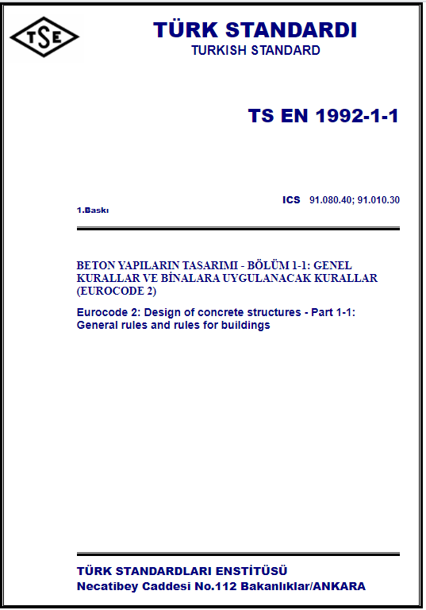
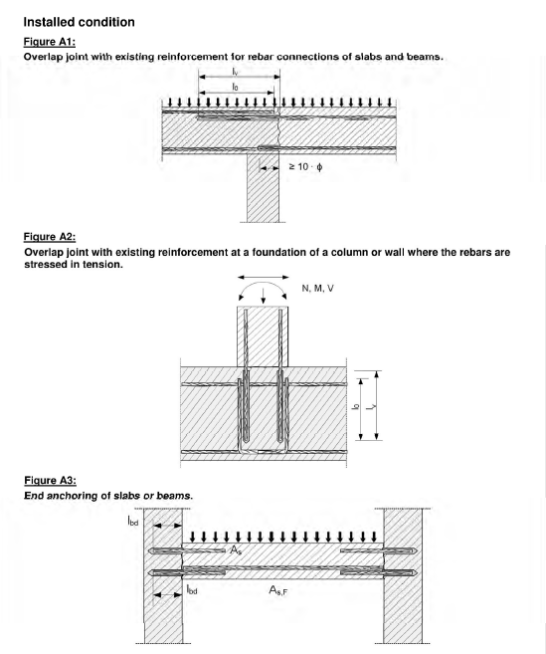
Depremli durum yük kombinasyonlarının değerlendirilmesinde kimyasal ankrajın sismik durumdaki yapışma dayanımı (f_{bd,seis}) kullanılacaktır. Belirlenen donatı çapları ve gömme derinliği değerleri hesaplanan yük kombinasyonlarının gerekliliklerini sağlayacaktır. Bu değerleri sağlayan kimyasal ankrajın hesap raporları ve ETA belgeleri sunulacaktır.

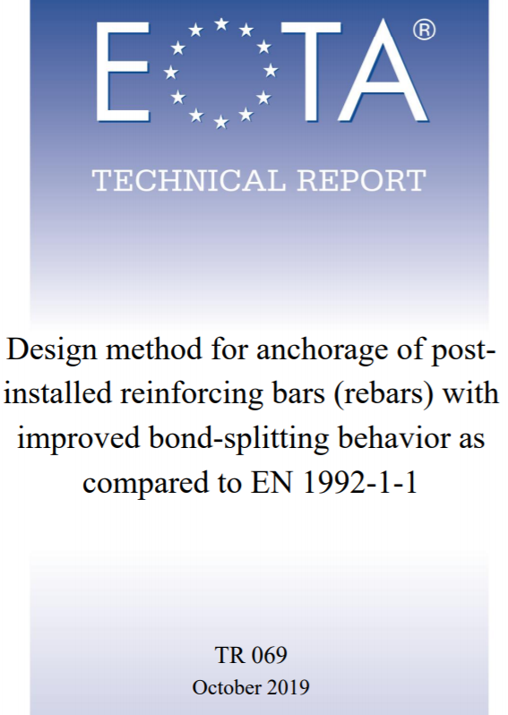
Tablo 1: TS EN 1992-1-1 Kapsamındaki Birleşim Tipleri (Bindirmeli Bağlantı)
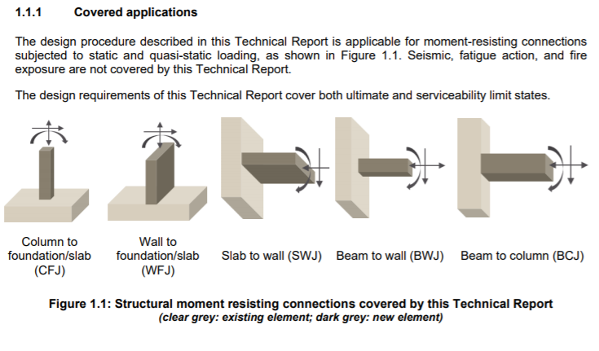

Tablo 2: EOTA TR069 Kapsamındaki Birleşim Tipleri (Bindirmesiz Moment Aktaran Bağlantı)

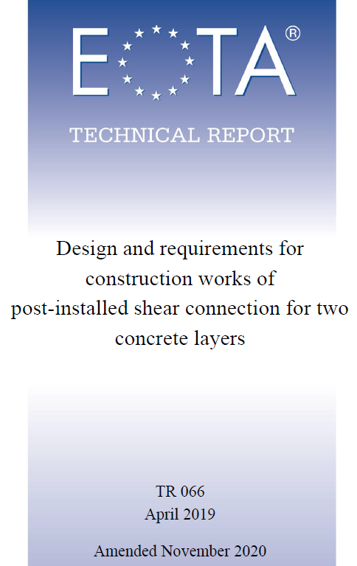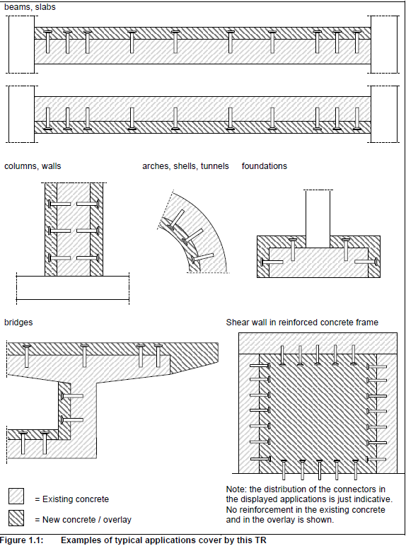

Tablo 3: EOTA TR069 Kapsamındaki Birleşim Tipleri (Bindirmesiz Moment Aktaran Bağlantı)

UYGULAMA ESASLARI
Uygulama prosedürü “Betonarme İşleri Teknik Şartnamesi”nde belirtildiği üzere kullanılacak ankraj elemanının ETA belgesinde tariflendiği şekilde gerçekleştirilmelidir.
Genel yönergeler aşağıda verildiği gibi olmalıdır.

Uygulayıcı Yeterliği
- Uygulamayı yapacak olan uygulayıcı(lar) “Filiz Ekimi Uzman Uygulayıcı Sertifikası”na sahip olmalıdır.

Ön Hazırlık
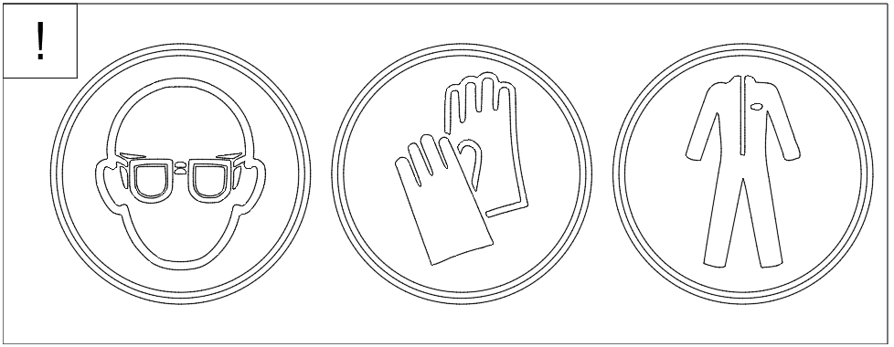 | - Uygulayıcı işlem süresince koruyucu gözlük, eldiven ve giysi kullanacaktır. (Kimyasal ankrajın doğrudan cilt ve göz ile temasından kaçınılacaktır.)  - Kullanılacak kimyasal ankrajlar 5-25 °C sıcaklık aralığında depolanmalıdır.

Delik Açılması
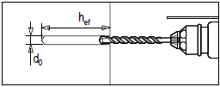 | - Projede verilen delik derinliği ve delik çapına göre, yüzeye dik şekilde darbeli matkap ile delik açılacaktır.  (bkz. Tablo 4 veya ETA belgesi)
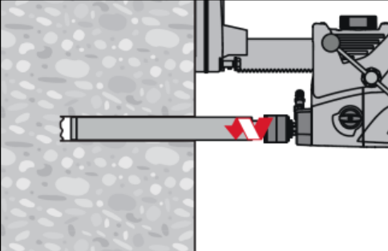 | - Eta Onayında olmak koşulu ile betondaki delikler karotlu delim ile açılabilir.
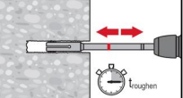 | - Karotlu delim uygulandı ise delik yüzeyi uygun aşındırma ucu ile aşındırılmalıdır. (Örn. Hilti TE-YRT Aşındırma Ucu)
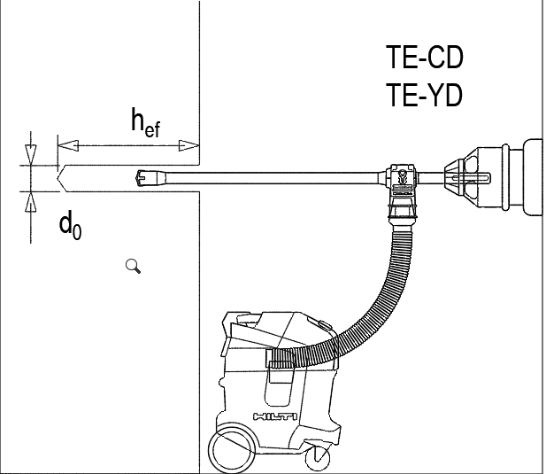 | - Ürünün ETA belgesinde onayı bulunması şartı ile delikler tozsuz delim ucu ile açılabilir. Bu durumda ilave olarak delik temizliği yapılmasına gerek yoktur, doğrudan kimyasal ankraj uygulamasına geçilebilir.
Tablo 4: Beton Delik Çapları Tablosu
Donatı  Çapı  (d)  [mm] | Betondaki  Delik Çapı  (d₀)  [mm] | Donatı  Çapı  (d)  [mm] | Betondaki  Delik Çapı  (d₀)  [mm]
Ø8 | *10 / 12 | Ø24 | 32
Ø10 | *12 / 14 | Ø25 | 32
Ø12 | *14 / 16 | Ø26 | 35
Ø14 | 18 | Ø28 | 35
Ø16 | 20 | Ø30 | 37
Ø18 | 22 | Ø32 | 40
Ø20 | 25 | Ø36 | 45
Ø22 | 28 | Ø40 | 55
* Ürün ETA belgesinden kontrol edilmelidir.

Delik Temizliği
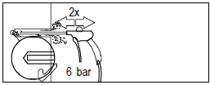 | - 6 bar basınçlı kompresör ile delik tozdan arındırılana kadar hava uygulanacaktır.
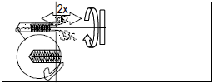 | - Delik çapına uygun tel fırça (harbi) ile delik iç yüzeyine tutunmuş olan tozlar yüzeyden uzaklaştırılacaktır.
 | - Fırçalama işleminden sonra, delik içerisinde biriken tozdan arındırılana kadar tekrar 6 bar basınçlı kompresör ile hava uygulanacaktır.

Kimyasal Ankrajın ve Filiz Donatısının Uygulanması
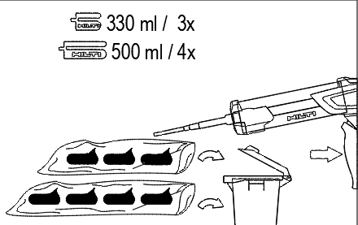 | - Çift komponentli kimyasal ankrajın ilk 4 tetik miktarı kullanılmayacak, doğaya zarar vermeyecek şekilde biriktirilip atılacaktır.
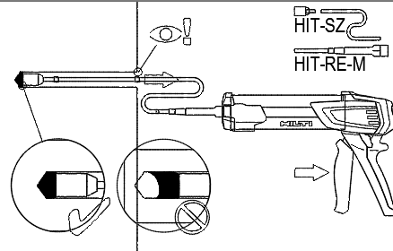 | - Ankraj deliği dip noktasından, hava boşluğu kalmayacak şekilde doldurulmaya başlanacaktır.  - Delik derinliği 25 cm’den fazla ise hava boşluğu kalmasını önleyici, uygun çaptaki, piston tıkaç (piston-plug) aparatı kimyasal ankraj mikser ucuna takılarak enjeksiyon yapılacaktır.
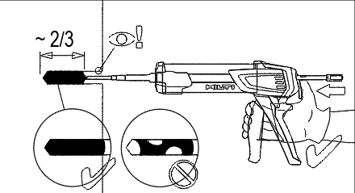 |  | - Delik derinliğinin 2/3’ü, delik dip noktasından başlanarak yavaş hamlelerle, delik içerisinde hava boşluğu kalmayacak şekilde kimyasal ankraj ile doldurulacaktır.

Kullanılan kimyasal ankrajın ETA belgesinde yer alan ‘uygulama süreleri’ tablosundaki;
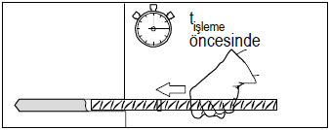 | - Mevcut beton sıcaklığına tekabül eden “işleme süresi (t_{işleme})” öncesinde filiz donatıları ankraj deliğine kendi ekseninde çevrilerek, yavaşca yerleştirilecektir. (bkz. ETA belgesi)
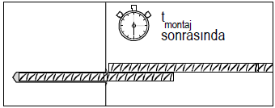 | - Mevcut beton sıcaklığına tekabül eden “montaj süresi (t_{montaj})” sonrasında ekilen filizlere yeni yapı filizleri bağlanacaktır. Öncesinde ekilen filizler üzerinde asla işlem yapılmayacaktır ve herhangi bir yüke maruz bırakılmayacaktır.
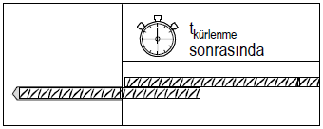 | - Mevcut beton sıcaklığına tekabül eden “kürlenme süresi (t_{kürlenme})” tamamlandıktan sonra beton dökülmesi beton dökülecektir.  (bkz. ETA belgesi)
- Uygulama yapılan deliğin nemli olması ya da doğrudan suya maruz kalması durumunda “kürlenme süresi” ürün özelliklerinde verilen kürlenme sürelerinin 2 katı olarak alınır. (Su içeren ortamda kullanılan kimyasal ankrajın bu duruma uygunluğu teyit edilmedilir.)

UYGULAMA KONTROLÜ
- Yapılan uygulamaları test etmek için ekilen filiz adedinin %2,5’una çekme testi yapılacaktır. (BS 8539 - 9.3 - Annex B.3 – non destructive test) . Statik müellif, müşavir ya da iş veren test adedi için ilgili değişiklikleri yapabilir.
- Gömü derinliği ve çekme yükü ilgili hesap raporundan alınacaktır.

